建设工程规划许可（延期）
服务指南
武汉经济技术开发区行政审批局
2019年4月2日发布
2019年4月2日实施
建设工程规划许可（延期）服务指南
一、适用范围
本服务指南适用于法人办理建设工程规划许可（延期）业务
二、基础要素
（一）事项名称
建设工程规划许可（延期）
（二）事项代码
42011300000034718150900100419004
（三）办件类型
其他 承诺件 即办件
（四）申请形式
窗口申请 网上申请
（五）服务对象
自然人 法人 其他组织
（六）受理机构
武汉经济技术开发区行政审批局
（七）实施机构
武汉经济技术开发区行政审批局
（八）联办机构
无
（九）监察机构
区监察局
（十）设定依据
1、《中华人民共和国城乡规划法》；2、《湖北省城乡规划条例》；3、《武汉市城乡规划条例》；
（十一）受理要求
1.申请时限
无
2.受理条件
（1）在取得建设工程规划许可证之日起两年内未取得施工许可证件且未动工建设；
（2）建设工程规划许可证许可的项目设计方案仍符合提出延期申请时城市规划的要求。
（3）延期申请应当于期满一个月前提出。
3.禁止性要求
无
（十二）数量限制
无
（十三）法定办结时限
法定办理时限：20 个工作日。
（十四）承诺办结时限
承诺办理时限：2 个工作日。
（十五）申请材料
建设工程规划许可（延期）申请材料
序号 | 材料名称 | 材料来源 | 材料要求 | 材料性质 | 材料份数
1 | 申请报告 | 申请人自行准备 |  | 纸质版 | 原件 1份
2 | 土地权属证明文件 | 申请人自行准备 |  | 纸质版 | 复印件 1份
3 | 延期原因的相关证明材料 | 申请人自行准备 | 针对具体材料确定 | 纸质版 | 复印件 1份
4 | 建设工程规划许可证 | 国土规划部门核发的证件 |  | 纸质版 | 原件 1份复印件 1份
其他要求： 以上资料注明复印件的，复印件应加盖申报单位公章，申请时提供原件核对。需要补充资料的，根据需要提供。
（十六）结果名称
1.建设工程规划许可证
（十七）结果样本
结果样本见附件
（十八）收费
本行政许可事项不收费
（十九）办理时间
周一至周五： 上午8:30-12:00 下午:14:00-17:00
（二十）办理地点
武汉经济技术开发区东风大道88号政务服务中心大厅一楼B区.建设项目综合窗口
交通指引:公交：208路、213路、272路、335路、760路-三角湖东风一路公交站 地铁：武汉地铁3号线-体育中心站D出口？
网上办事地址:http://zwfw.hubei.gov.cn/
（二十一）中介服务
无
（二十二）办理流程图
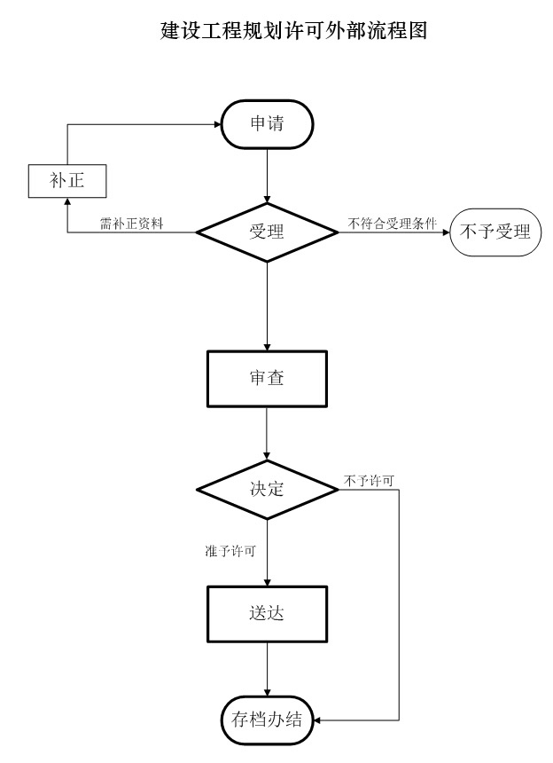
三、办理流程
（一）申请
提交项目申请
（二）受理
1）在政务服务中心办事窗口提供纸质版报建指南并提供项目报建事宜的相关咨询及答疑服务。 （2）对于建设单位申报的项目相关资料齐备性进行审查，符合要求当场予以受理。 （3）对于申报材料不齐全或者不符合法定形式的，当场对其进行一次性告知。
（三）审查
内容审查
（四）决定
1）依据现行法律、法规的要求对符合城市规划要求的规划方案作出行政许可。 （2）予以批准的，为其核发《建设工程规划许可证》。 （3）不予以批准的，通过约谈形式，将会审会明确的修改事项一一告知建设单位。
（五）送达
窗口在完成《建设工程规划许可证》的制作后，将及时通知建设单位前往窗口领取；
四、办理服务
（一）预约办理
无
（二）咨询
咨询方式： 行政审批局规划科：027-84756886 办公详细地址： 分局（区局）：武汉经济技术开发区东风大道88号市民服务中心；
（三）进程与结果查询
无
（四）物流快递
无
（五）网上支付
无
（六）常见问题
无
五、申请人权利和义务
（一）监督投诉
1．市长热线：027-12345； 2．区监察局举报投诉中心：武汉经济技术开发区东风大道88号市民服务中心，投诉电话：027-84892827。
（二）申请人义务
申请人义务：本表填报内容及提交的所有资料的原件或复印件及其内容是真实的。如因 虚假而引起的法律责任，概由申请者承担，与审批（核准）机关无关。
附件：
1.【样表】建设工程规划许可证延期申请报告-副本.doc;（范本）
2.工程规划许可.jpg（结果样本）

